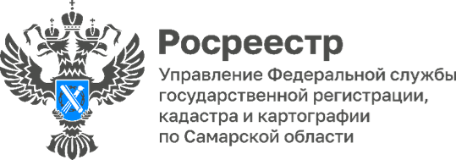

**06.07.2024**

**Земельный фонд Самарской области по проекту «Земля для туризма» увеличился на 200 гектаров**

За 6 месяцев текущего года земельный фонд потенциальных для туристических целей земель Самарской области увеличился на 200 гектаров.

Проект «Земля для туризма» реализуется на территории Самарской области с 2022 года. Целью проекта является выявление объектов туристического интереса на территории Самарской области и земельных участков/территорий для туристических целей, расположенных в их непосредственной близости, а также их последующее предоставление заинтересованным гражданам или юридическим лицам, то есть вовлечение в оборот.

За время действия проекта на территории региона выявлено 17 объектов туристического интереса и более 40 земельных участков и территорий для туристических целей общей площадью более 400 гектаров.

Первый земельный участок в г.о. Сызрань предоставлен в аренду гражданину в целях организации мест размещения объектов спортивного профиля.

Материал подготовлен Управлением

Росреестра по Самарской области